基于 HAR RV 模型的标普 500 指数实现波动率预测
数据特征与模型设定
本报告以标普 500 指数的日度实现波动率为预测对象，构建异质自回归实现波动率模型（HAR-RV），预测下一交易日的对数实现波动率。模型将日、周和月三个时间尺度的波动信息纳入统一回归框架，并按照时间顺序划分样本，以避免未来信息进入模型训练过程。本部分首先分析收益率的分布特征，随后说明模型的选择依据、变量定义和验证方案，并结合残差诊断与样本外检验说明 Lag2 特征的引入过程。

1 数据与描述性统计
描述性统计仅使用训练期数据。样本覆盖标普 500 指数（.SPX）、道琼斯工业平均指数（.DJI）和罗素 2000 指数（.RUT）。三个指数均不存在无法用于实现方差计算的记录。
指数 | 样本数 | 收益率数 | 均值 | 标准差 | 偏度 | 超额峰度 | 平均 RV5 | 无效 RV5
.SPX | 2,791 | 2,791 | -0.000036 | 0.012895 | -0.090205 | 7.370035 | 0.000139 | 0
.DJI | 2,790 | 2,790 | 0.000144 | 0.012617 | 0.073539 | 7.779407 | 0.000141 | 0
.RUT | 2,789 | 2,789 | 0.000640 | 0.012390 | -0.113599 | 5.523270 | 0.000078 | 0
表 1 训练期收益率与实现方差描述性统计
三个指数的日收益率均值均接近零，偏度绝对值均小于 0.12，说明收益率分布整体接近对称。然而，超额峰度介于 5.52 和 7.78 之间，显著高于正态分布的理论值 0。这表明样本分布具有尖峰厚尾特征，极端收益出现的频率高于正态分布假设下的预期。
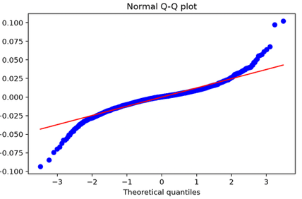
图 1 标普 500 指数训练期收益率正态 Q Q 图
Q-Q 图进一步支持上述判断。分布中部的样本点大致贴近正态参考线，但两端出现系统性偏离，说明正负极端收益均比正态分布预测得更频繁。因此，后续模型评估不应仅依赖正态误差假设，还需结合样本外预测误差和残差诊断判断模型有效性。

2 HAR RV 模型设定
选择 HAR-RV 模型的主要依据是实现波动率具有显著的持续性，并且不同市场参与者可能在不同时间尺度上形成交易和风险管理决策。HAR-RV 通过日、周和月三个波动分量近似这种异质性。需要强调的是，该模型并非用于直接消除收益率的厚尾，而是用于刻画和预测实现波动率的动态变化。
为减小波动率尺度差异并提高回归关系的稳定性，模型采用对数实现波动率。用于预测下一交易日波动率的基本形式为：
$${log RV}_{t+1} = β_{0} + β_{d} {log RV}_{t}^{d} + β_{w} {log RV}_{t}^{w} + β_{m} {log RV}_{t}^{m} + ε_{t+1}$$
变量 | 时间尺度 | 定义
log RV(d) | 日度 | 当日实现方差的对数
log RV(w) | 周度 | 最近 5 个交易日平均实现方差的对数
log RV(m) | 月度 | 最近 22 个交易日平均实现方差的对数
log RV(t+1) | 预测目标 | 下一交易日实现方差的对数
表 2 HAR RV 模型变量定义
其中，β0 为截距项，βd、βw 和 βm 分别衡量日度、周度和月度波动信息对下一交易日波动率的边际影响，ε(t+1) 为预测误差。所有解释变量均仅使用 t 日及以前可获得的数据构造，因此不存在前视偏差。

3 模型验证方案
模型验证采用按时间顺序划分的训练集、验证集和测试集，而不使用随机交叉验证。开发阶段以当日波动率直接作为下一日预测值的持续性模型为基准，并使用带间隔的时间序列交叉验证比较不同特征组合。评价指标包括均方误差和平均绝对误差；模型拟合后进一步检查残差自相关函数、偏自相关函数和 Ljung-Box 检验结果，以判断模型是否仍遗漏可预测的时间依赖结构。最终模型确定后，仅在独立测试集上进行一次样本外评估。

4 Lag2 特征的引入与验证
基础 HAR-RV 模型完成后，本文对验证集残差进行自相关诊断。残差自相关函数和偏自相关函数显示，第二滞后期的相关系数均约为 0.088，而第三和第四滞后期的相关系数接近于零。这一结果表明，基础模型可能遗漏了与第二滞后期有关的短期波动信息。残差在 lag 2 处的异常仅用于提出候选特征，是否保留该特征仍需通过样本外预测和残差检验共同判断。
在预测 t+1 日实现波动率时，Day 表示 t 日的实现波动率，Lag2 表示 t-1 日的实现波动率。基于上述诊断，本文在日度、周度和月度变量之外加入 Lag2，并估计下列扩展模型：
$${log RV}_{t+1} = β_{0} + β_{d} {log RV}_{t} + β_{2} {log RV}_{t-1} + β_{w} {log RV}_{t}^{w} + β_{m} {log RV}_{t}^{m} + ε_{t+1}$$
评价证据 | 基础 HAR-RV | HAR-RV 加 Lag2 | 结果解释
残差 lag 2 ACF | 0.0884 | 0.0043 | 第二滞后期相关性基本消除
残差 lag 2 PACF | 0.0875 | 0.0041 | Lag2 提供了独立的增量信息
Ljung-Box 5 阶 p 值 | 0.0023 | 0.2463 | 由显著自相关转为不显著
Ljung-Box 10 阶 p 值 | 0.0087 | 0.3207 | 验证期整体残差相关性减弱
五折平均 MSE | 0.351009 | 0.345937 | 样本外误差改善约 1.45%
最终测试 MSE | 0.429034 | 0.422655 | 相对原模型改善约 1.49%
最终测试 MAE | 0.514996 | 0.511852 | 相对原模型改善约 0.61%
表 3 Lag2 特征的增量证据
加入 Lag2 后，验证集残差在第二滞后期的 ACF 和 PACF 均降至约 0.004。Ljung-Box 检验的 5 阶和 10 阶 p 值也由 0.05 以下提高至 0.05 以上，说明验证期残差的线性自相关得到明显缓解。Ljung-Box 检验反映的是残差整体相关性，而不是模型参数或预测误差，因此需要与交叉验证结果分别解释。

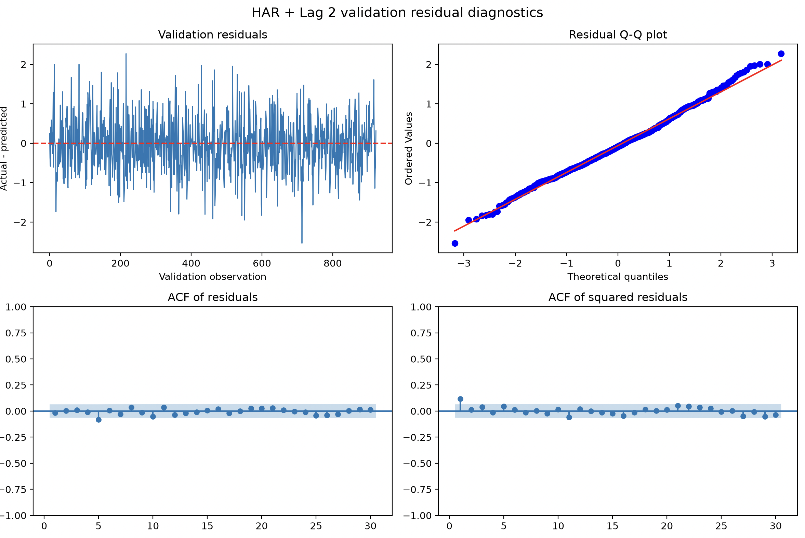
图 2 HAR RV 加 Lag2 模型的验证集残差诊断
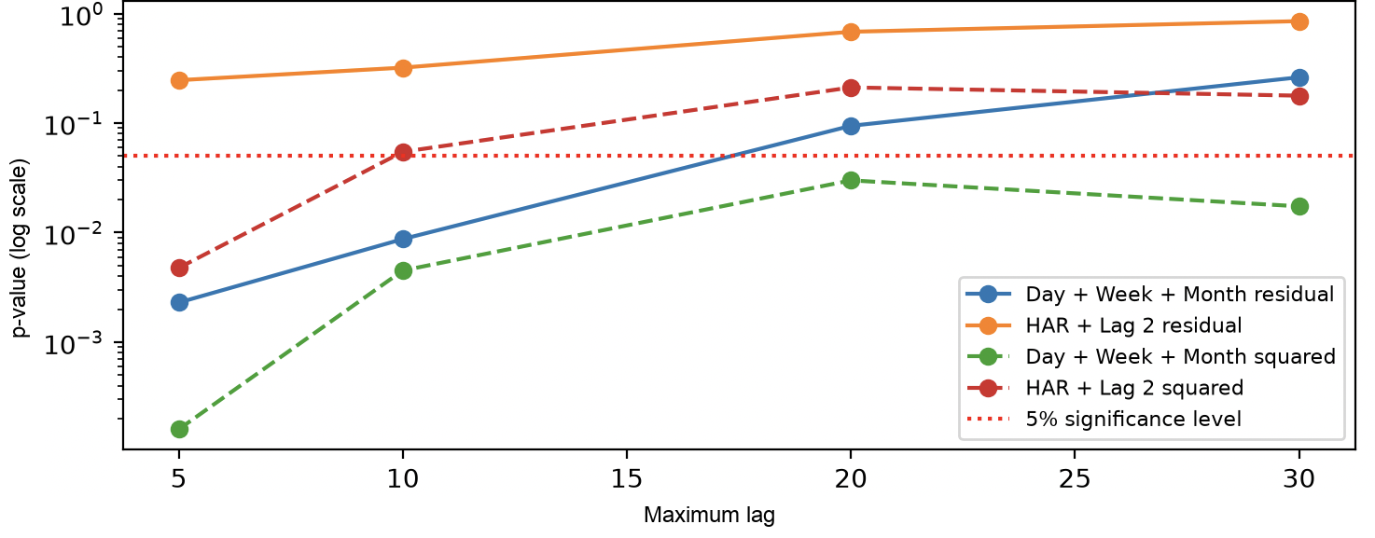
图 3 基础 HAR RV 与 HAR RV 加 Lag2 模型的 Ljung Box 检验比较

样本外表现与模型选择
时间序列交叉验证进一步表明，加入 Lag2 后五折平均 MSE 下降约 1.45%，且五个验证折的误差均有所下降。特征消融实验保持 Day、Week 和 Month 不变，仅增加 Lag2，因此这部分增量表现可以归因于 Lag2 所提供的短期信息。最终测试集中的 MSE 和 MAE 分别改善约 1.49% 和 0.61%，与开发阶段的判断方向一致。
综合残差 ACF 和 PACF、Ljung-Box 检验、时间序列交叉验证及特征消融结果，本文将最终模型调整为 Day + Lag2 + Week + Month。Lag2 带来的预测误差改善幅度较小，但在不同验证折和最终测试集上的方向较为稳定，因此可以认为该特征提供了有限但可重复的增量预测信息。需要注意的是，最终测试期残差的 Ljung-Box 检验仍然显著，说明 Lag2 并未完全消除不同市场阶段中的时间依赖结构，这也是当前模型的主要局限。

